附件二-1 (至少三項活動，一為配合全民國防教育日，一為防空演習，另一為平時宣導)
彰化縣和美國民小學113年全民國防教育宣導教育活動資料紀錄表
主題 | 全民國防教育日(9/3)宣導活動
日期 | 113年8月30日
主講人 | 柯俊良主任
對象 | 一年級師生 | 人數 | 109位
綱要(活動)  宣導 | 從闖關遊戲中去了解國防的重要性。
成 果 照 片 | 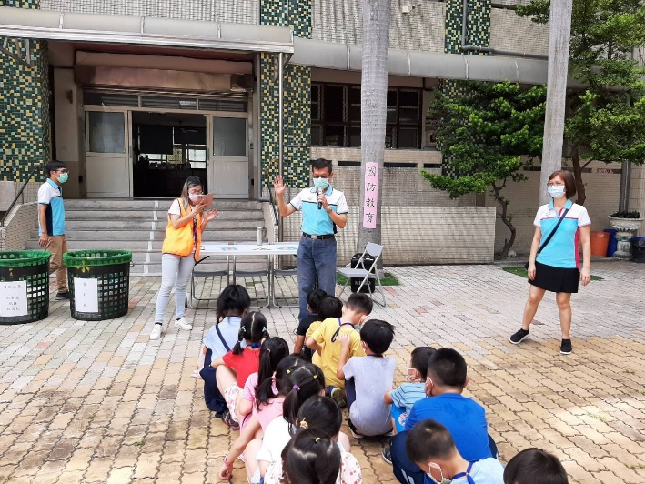  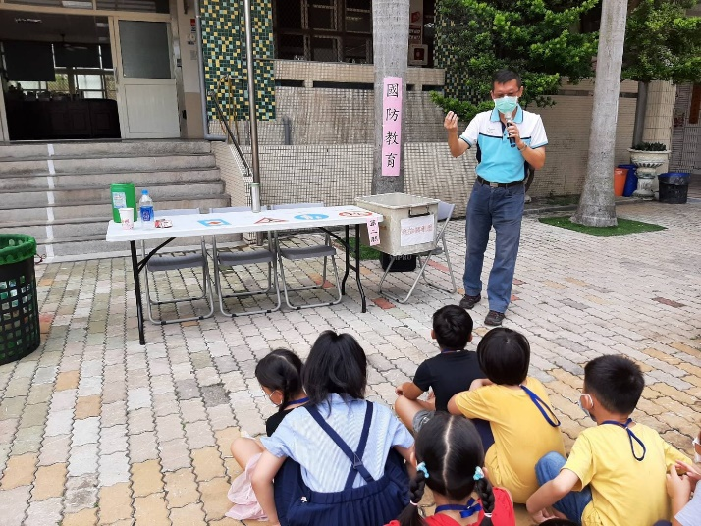
承辦人： 單位主管： 校長：
訓育組長王翠卿 學務主任柯俊良 校長陳曉琪
附件二-2 (至少三項活動，一為配合全民國防教育日，一為防空演習，另一為平時宣導)
彰化縣和美國民小學113年全民國防教育宣導教育活動資料紀錄表
主題 | 防空演習成果
日期 | 113年9月20日
主持人 | 黃必昌主任
對象 | 全校師生 | 人數 | 800位
綱要  (活動)  宣導 | 臺灣位處地震帶，做好防災準備與防災知識，多一分安全與保障，除了9/21前夕，學校會有複合性的防災演練外，下學期也會舉辦精要型的防災演練，讓全校師生隨時有防災觀念，以免措手不及。
成 果 照 片 | 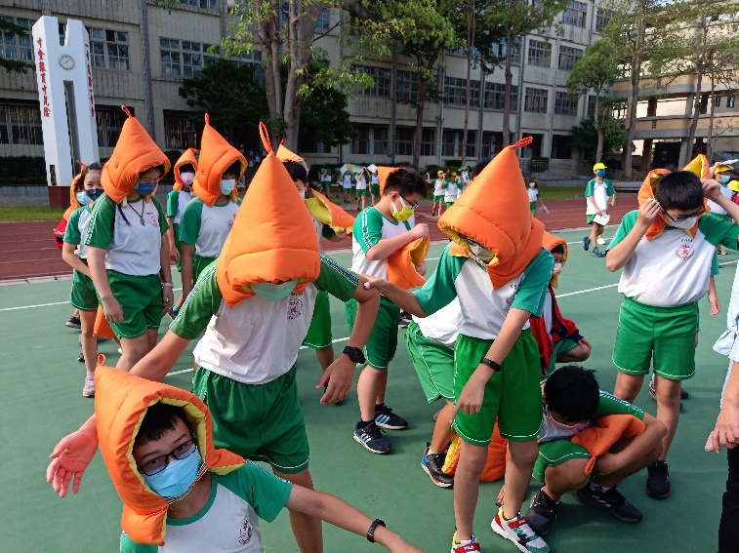
成 果 照 片 | 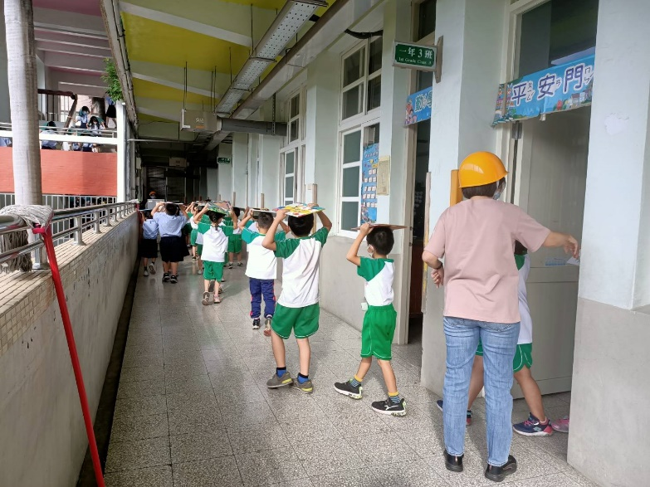
承辦人： 單位主管： 校長：
訓育組長王翠卿 學務主任柯俊良 校長陳曉琪
附件二-3 (至少三項活動，一為配合全民國防教育日，一為防空演習，另一為平時宣導)
彰化縣和美國民小學113年全民國防教育宣導教育活動資料紀錄表
主題 | 全民國防的重要性
日期 | 113年8月29日
主講人 | 陳曉琪校長
對象 | 全校教職員工 | 人數 | 90位
綱要  (活動)  宣導 | 台海緊張，有很多不實的資訊在網路流傳，教導學生如何判讀資訊的真假
成 果 照 片 | 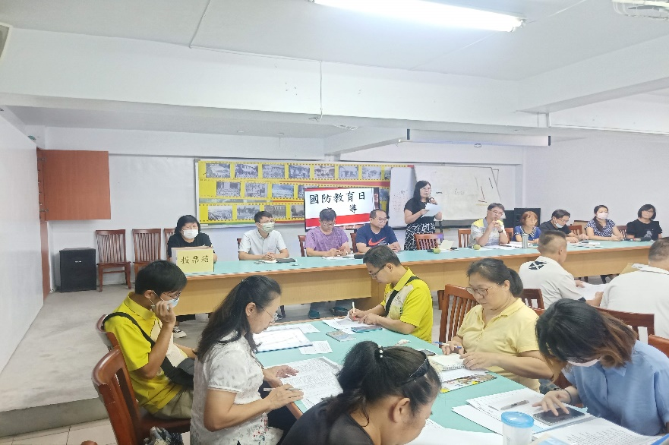
成 果 照 片 | 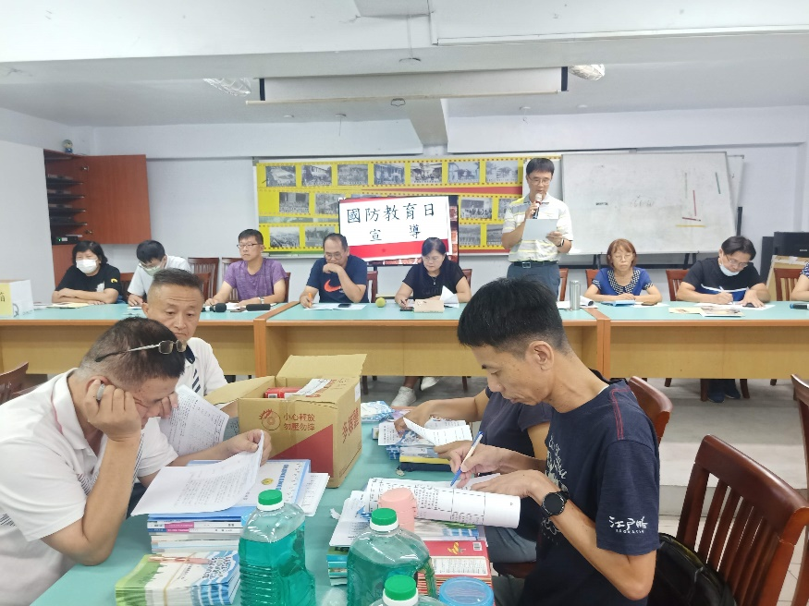
承辦人： 單位主管： 校長：
訓育組長王翠卿 學務主任柯俊良 校長陳曉琪

